Комитет образования
администрации Балаковского муниципального района Саратовской области
Муниципальное бюджетное образовательное учреждение дополнительного профессионального образования (повышения квалификации) специалистов

«УЧЕБНО-МЕТОДИЧЕСКИЙ ЦЕНТР»
Балаковского муниципального района

Урок русского языка в 1 классе
УМК «Перспективная начальная школа»

Большая буква в именах, отчествах, кличках животных, названиях городов, рек
Подготовила
учитель начальных классов
Попова Светлана Геннадьевна
МБОУ «Средняя общеобразовательная школа №28»

2012г.
Урок русского языка в 1 классе
УМК «Перспективная начальная школа»
Тема: «Большая буква в именах, отчествах, кличках животных, названиях городов, рек»
Цели:
- создание условий для ознакомления учащихся с правилом употребления заглавной буквы в именах, кличках, названиях;
- формирование умения записывать предложения с именами собственными;
- развитие внимания, монологической и диалогической речи учеников.
Планируемые результаты (УУД):
1.Предметные:
- научатся понимать значение слов, которые одинаково произносятся, но по – разному пишутся, употреблять заглавную букву в начале предложения;
- получат возможность научиться устному повседневному общению со сверстниками и взрослыми с соблюдением норм речевого этикета.
2. Метапредметные:
Личностные:
- проявлять интерес к новому учебному материалу.
Регулятивные:
- оценивать совместно с учителем или одноклассниками результат своих действий, вносит соответствующие коррективы;
- уметь выполнять учебные действия в устной и письменной речи, в уме согласно инструкции, алгоритму или установке учителя.
Познавательные:
- анализировать изучаемые факты языка с выделением их отличительных признаков.
Коммуникативные:
- принимать участие в работе парами, подчиняясь общепринятым правилам сотрудничества.
3. Методологические (оргдеятельностные):
-наличие новой или недостигнутой достойной цели, программы её достижения, упорство в доведении дела до конца, верность цели.
Способности:
1.Креативные:
-инициативность, смекалка, готовность к придумыванию;
-обладание раскованностью мыслей, чувств и движений, сочетающееся с умением выдерживать нормы поведения, которые задаются в школе и в семье.
2.Когнитивные:
-физиологические качества: умение видеть, слышать; развитая работоспособность, энергичность;
-интеллектуальные качества: любознательность, вдумчивость, обоснованность, использовать различные формы доказательств.
3.Оргдеятельностные:
-целеполагание, планирование, проектирование, нормотворчество, рефлексия.
Оборудование: учебник Н.А.Чуракова «Русский язык» 1 класс, Е.Р.Гольфман «Русский язык» тетрадь для самостоятельной работы 1 класс, карточки с заданиями для учащихся, иллюстрации.

Технологическая карта урока русского языка по теме
«Большая буква в именах, отчествах, кличках животных, названиях городов, рек»

№ п/п | Этапы урока | Содержание | Деятельность учителя | Деятельность учащихся | УУД
1. | Организационный момент. |  | Добрый день, друзья мои!  Громко прозвенел звонок-  Начинается урок.  Мы пришли сюда учиться,  Не лениться, а трудиться.  Работаем старательно,  Слушаем внимательно!
2. | Минутка чистописания | м  мн мо мл мм ме | 1.Подготовка руки к письму.  Пальчик к пальчику приходит,  Друга он себе находит.  Будут пальчики дружить,  В гости часто приходить.  2.Написание буквы «м» с предварительным повторением каллиграфических требований к высоте и ширине буквы.  -Какую букву мы будем писать?  - Что вы о ней знаете?  Назовите буквосочетания с этой буквой. | Ученики сближают ладони и раздвигают пальцы. Затем мизинец соединяют с мизинцем, безымянный с безымянным и т.д. Потом упражнение выполняют в обратном порядке, начиная с большого пальца.  - Сегодня мы будем писать букву м и сочетания мн мо мм ме.  Буква «м» служить для обозначения двух звуков [м] согласного звонкого твёрдого и [м'] согласного звонкого мягкого.
3.  4 | Введение нового слова в активный словарь.  Актуализация опорных знаний.  Сообщение темы урока. | Красный нос в землю врос,  А зелёный хвост снаружи.  Нам зелёный хвост не нужен,  Нужен только красный хвост.  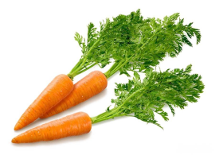  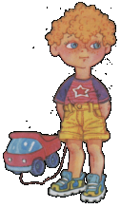  У Маши красный [шар'ик].  Миша даёт команду[шар'ику]. | - Отгадайте загадку.  - По каким признакам догадались?  -Что называет это слово?  -Почему вы так решили?  - Запишите это слово в словарик, подчеркните опасное место, поставьте ударение.  - Составьте предложения с новым словарным словом и запишите.  -Почему слово «морковь» написано с заглавной буквы?  -Вспомните, какие секреты устной речи вам уже известны.  -А в письменной?  -Миша поинтересовался у Волшебницы; «Какие ещё секреты есть у письменной речи?» А вы, ребята, хотите узнать?  - Прочитайте предложения.  -Что заметили?  -А как вы думаете, одинаково ли они пишутся?  -Почему?  -Миша знает, как называются слова, которые пишутся с большой буквы. Найдите и прочитайте об этом в учебнике с. 27.  - Сформулируйте тему урока.  - Чему мы будем учиться?  -На уроке мы совершим путешествие по стране Собственных имён и больших букв. | - Это морковь.  - У моркови плод с оранжевым сладковатым утолщённым корнем, который находится в земле, а сверху зелёный хвост.  -Это слово – предмет.  -Отвечает на вопрос что?  Морковь очень полезна.  - Это начало предложения.  -Пауза в конце предложений, интонация, выделение слов голосом – логическое ударение, ударение в словах.  Большая буква в начале предложения  -В предложениях есть одинаково звучащие слова.  -Нет.  -В первом предложении слово –название предмета, напишем с маленькой буквы. Во втором предложении кличка – животного – напишем с большой буквы.  - Это имена собственные.  - Большая буква в именах собственных.  - Сегодня на уроке мы  будем отвечать на вопросы:  -какие ещё слова могут быть собственными именами?  - как надо их писать?  - На уроке мы будем упражняться в написании собственных имён. | Познавательные УУД: логические-установление причинно-следственных связей, формирование умения осуществлять сравнение и выделять общее и различное.
5. | Изучение нового материала | 1. Работа по учебнику (с. 27).  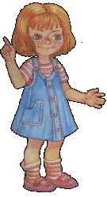  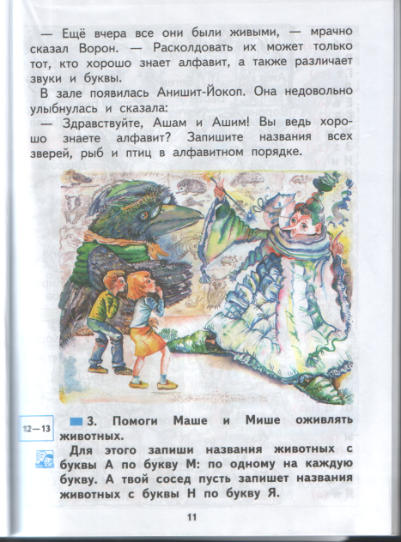  2. Работа по картинкам.  (ромашка, роза, астра, мак)    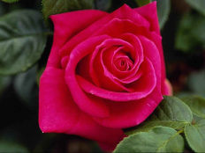  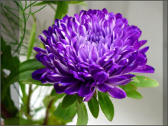  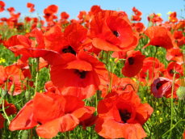  3. Работа по иллюстрациям. | - Посмотрите на рисунок. Это страна Больших букв. Миша заметил, что жители этой страны грустные и растерянные. Оказывается, в стране Собственных имён из слов пропали большие буквы. Теперь в стране нет порядка. Девочка с мальчиком забыли свои имена и не знают, на какой улице они живут. Доктор безуспешно ищет своего пациента – мужчину, имя у которого исчезло. Кот и собака плачут от голода, хозяева не зовут их обедать.  Анишит Йокоповна дала Маше и Мише волшебные карандаши. Если такими карандашами написать большие буквы в словах, то они останутся там навсегда и вновь в стране воцарится порядок.  Миша считает, что надо быть очень внимательным и пользоваться правилом. Вы согласны?  - О каком правиле говорит Миша?  -Мы идем по дорожке, по ее краям растут удивительные цветы, а названия улиц возникли по названиям цветов.  - Догадайтесь, какие здесь улицы. Я подниму картинку, а вы скажете название улицы  - Подумайте, как записать названия улиц. Почему?  - Запишите в тетрадь некоторые названия улиц.  -Подведите итог, вывод.  - Ребята, у всех улиц названия вернулись на своё место. Теперь дети смогут вернуться к себе домой.  - Ребята по-прежнему грустные, имена-то к ним не вернулись. Без имени остались и их родители, и доктор. Маша готова помочь ребятам.  - Придумайте имена взрослым людям по картинке.  - Можно ли доктора назвать тётей? Как называют взрослых на работе?  - Придумайте имя, отчество доктору. Как запишите эти слова? Почему? Запишите фамилию, имя, отчество доктора в тетрадь.  -Сделайте вывод. | -Имена собственные пишутся с заглавной буквы.  -Названия улиц пишутся с заглавной буквы.  - улица Ромашковая, улица Розовая, улица Астровая, улица Маковая (один ученик выполняет у доски).  -Вывод: название улицы – это имя собственное, поэтому надо писать с заглавной буквы.  -Дядя Саша, тётя Оля.  -По имени, отчеству.  -Один ученик работает у доски.(Смирнов Олег Васильевич. Эти слова пишутся с заглавной буквы, т.к. являются именами собственными)  -Вывод: имена собственные – имена, отчества, фамилии людей – пишутся с большой буквы. | Познавательные УУД: общеучебные-формирование умения поиска начала урока в учебнике по условным обозначениям: символу главы и порядковому символу урока, а также умения соотносить эти обозначения в учебнике и тетради  Регулятивные:  уметь выполнять учебные действия в устной и письменной речи, в уме согласно инструкции, алгоритму или установке учителя.
6. | Динамическая минутка. | «Лягушки»  Две лягушки-хохотушки  Прыгают по камушкам  Две весёлые лягушки  Помогают пальчикам. |  | Дети сжимают руки в кулачки и кладут их на парту пальцами вниз. Резко распрямляют пальцы и кладут ладони на парту. Затем резко сжимают кулачки и опять кладут их на парту.
7. | Этап организации усвоения способов деятельности путем воспроизведения информации и упражнений для применения. | 1. Работа по карточкам.  Самостоятельная работа  1 уровень.  Задание: напишите фамилию, имя, отчество каждого члена семьи.  Наша фамилия … . Нас в семье 3: мама, папа и я . Маму зовут … , папу … , меня … .  У нас дружная семья.  2 уровень.  Задание: выпишите из текста имена собственные.  Меня зовут Дима. Папу зовут Пётр Олегович. Маму зовут Марина Сергеевна.  2. Работа по учебнику:  упр. 8, с. 28.  Самостоятельная работа.  Взаимопроверка.  3.Творческая работа.  Работа в парах.  Тетрадь для самостоятельной работы на с. 18. | -Выберите задание и выполните.  Фронтальная проверка.  -Кто выполнил 1 задание, поднимите руки. Проверяем.  - Кто выполнил 2 задание. Проверяем.  - Миша и Маша захотели рассказать вам о себе.  -Прочитайте. Какое задание нужно выполнить?  -Обратите внимание на слова, в которых есть подчёркнутые буквы. Почему эти слова написаны с большой буквы?  Анишит Йокоповна внимательно следила за работой Маши и Миши. Ей полюбились ребята.  -Как вы думаете, почему?  - Вы правы. Анишит Йокоповна решила помочь ребятам расколдовать животных.  - Какое задание вы могли бы предложить?  - Прочитайте задание. Что необходимо сделать?  -Зачитайте свои предложения | -Записать текст правильно: я – первую часть, мой сосед – вторую.  -Это начало предложения, а предложение начинаем писать с заглавной буквы.  -Маша и Миша сообразительные, отзывчивые, внимательные.  -Это друзья Маши и Миши из соседнего села. Нужно рассмотреть картинку и записать 4-5 предложений с именами людей и кличками животных | Познавательные УУД: логические-установление причинно-следственных связей, формирование умения осуществлять сравнение и выделять общее и различное.  Познавательные УУД: логические-установление причинно-следственных связей, формирование умения осуществлять сравнение и выделять общее и различное.  Коммуникативные УУД: формирование умения корректно распределять работу с соседом по парте, строить отношения, основанные на взаимоуважении, взаимовыручке.  Регулятивные:  оценивать совместно с учителем или одноклассниками результат своих действий, вносит соответствующие коррективы;
8. | Рефлексия. |  | Какую цель ставили перед собой?  А теперь себя оцените.  Как оцениваем?  Поставьте себе нужный кружок. | -Eсли всё получилось, рисуем себе зелёный кружок; если, я, старался, но у меня не всё получилось, жёлтый; мне нужна помощь – красный.
9. | Итог урока |  | -Какие секреты есть в письменной речи? | -Особые правила письма: большая буква в начале предложения;  Большая буква в именах собственных.

Литература:
С.В.Николаева, И.Г.Смирнова Русский язык 1 класс. Система уроков по учебнику Н.А.Чураковой. Изд.»Учитель». Волгоград. 2011г.
Н.А.Чуракова, Е.Р.Гольфман. Русский язык 1 класс. Методическое пособие. Москва. Академкнига/учебник. 2011г.

http://images.yandex.ru/yandsearch?text=%D0%BC%D0%BE%D1%80%D0%BA%D0%BE%D0%B2%D1%8C&img_url=www.minchanka.by%2Fimage%2Fzdorovye%2Fpriroda%2Fmorkovka%2Fmorkovka_02.jpg&pos=0&rpt=simage морковьhttp://images.yandex.ru/yandsearch?text=%D1%80%D0%BE%D0%BC%D0%B0%D1%88%D0%BA%D0%B0&img_url=tyumen.rfn.ru%2Fp%2Fs_65425.jpg&pos=1&rpt=simage ромашкаhttp://images.yandex.ru/yandsearch?imgexp=1&text=%D1%80%D0%BE%D0%B7%D0%B0%20%D0%BA%D0%B0%D1%80%D1%82%D0%B8%D0%BD%D0%BA%D0%B8&img_url=www.brothersoft.com%2Fscreenshots%2Fsoftimage%2Fb%2Fbeautiful_roses_screensaver-24442-1.jpeg&pos=8&rpt=simage розаhttp://images.yandex.ru/yandsearch?imgexp=1&text=%D0%B0%D1%81%D1%82%D1%80%D0%B0&img_url=img-fotki.yandex.ru%2Fget%2F4515%2Fvinogradovnina.0%2F0_53c04_a1c09832_XL&pos=4&rpt=simage астраhttp://images.yandex.ru/yandsearch?imgexp=1&text=%D0%BC%D0%B0%D0%BA%D0%B8&img_url=static.diary.ru%2Fuserdir%2F2%2F7%2F1%2F0%2F2710638%2F72316146.jpg&pos=8&rpt=simage макиhttp://images.yandex.ru/yandsearch?imgexp=1&text=%D0%BF%D0%B5%D1%80%D1%81%D0%BF%D0%B5%D0%BA%D1%82%D0%B8%D0%B2%D0%BD%D0%B0%D1%8F%20%D0%BD%D0%B0%D1%87%D0%B0%D0%BB%D1%8C%D0%BD%D0%B0%D1%8F%20%D1%88%D0%BA%D0%BE%D0%BB%D0%B0&img_url=900igr.net%2Fdatai%2Fpedagogika%2FUMK-Perspektivnaja-nachalnaja-shkola%2F0001-001-UMK-Perspektivnaja-nachalnaja-shkola.png&pos=38&rpt=simageМиша
http://images.yandex.ru/yandsearch?p=1&imgexp=1&text=%D0%BF%D0%B5%D1%80%D1%81%D0%BF%D0%B5%D0%BA%D1%82%D0%B8%D0%B2%D0%BD%D0%B0%D1%8F%20%D0%BD%D0%B0%D1%87%D0% Маша

